COLEGIO MAYOR DEL CARIBE

AREAS INTEGRADAS (Inglés)

TALL - SHORT (Alto - Bajo)

GRADO: Transición Ámbito: Comunicativo en el Mundo (Inglés) Fecha: 27 de Julio de 2021

Queridos Estudiantes con ayuda de tus papitos observa el video, y aprende las nociones Tall (Alto) y Short (Bajo) en inglés, aprende la forma correcta de su pronunciación y luego realiza la actividad No 1 descárgala, imprímela y desarróllala. No olvides subir tus actividades a la plataforma Classroom.

El video lo encontraras en el siguiente link: https: https://www.youtube.com/watch?v=D71K7k6uHrM
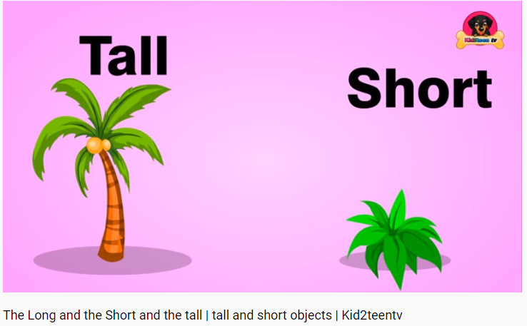
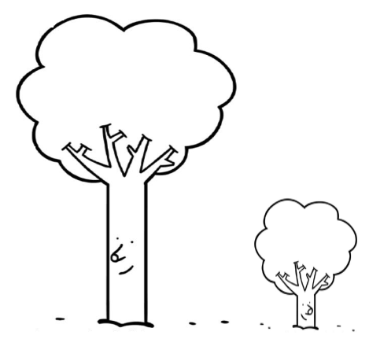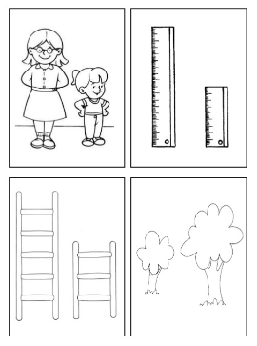
Colorea el alto (Tall) y encierra el bajo (Short)
Short
Tall

